10/23-07

**Gemeinsam stark**

**für die Betonfertigteilbranche**

Softbauware und

Gesys-Systems schließen strategische Partnerschaft

**In einer Welt, die von rasanter technischer Entwicklung geprägt ist, müssen Softwarehersteller flexibel und anpassungsfähig sein, um im Wettbewerb bestehen zu können. Als führender Anbieter von ERP-Systemen für die Betonfertigteilbranche hat Softbauware nun eine strategische Partnerschaft mit dem etablierten Marktbegleiter Gesys geschlossen. Diese Zusammenarbeit verspricht Investitions- und Zukunftssicherheit sowie nachhaltige Software-Lösungen für Gesys-Kunden. Die Kooperation eröffnet neue Perspektiven für eine noch stärkere Positionierung von Softbauware auf dem Markt.**

Die Welt ist schnelllebig geworden. Insbesondere der Blick auf technische Geräte oder Software zeigt auf, wie rapide ein augenscheinlich neues System als veraltet gelten kann. Aus diesem Grund müssen Softwarehersteller stets eng mit dem Markt und den Kunden verbunden sein, um auf die kleinste Änderung oder neue Ausrichtung direkt reagieren zu können. Ein Hersteller, der sich auf umfangreiche ERP-Systeme speziell für die Betonfertigteilbranche spezialisiert hat, ist Softbauware. Nun geht der Hersteller eine strategische Partnerschaft mit dem Marktbegleiter Gesys ein.

**Mehrwert aus Synergien**

Dieser spielt seit vielen Jahren eine wichtige Rolle in der Branche. Doch die Software musste technisch und funktional verbessert werden, um zukünftigen Anforderungen standzuhalten. Der fortschreitende Druck zur Modernisierung erforderte für den Hersteller den Mut zur Neuausrichtung. Mit der Partnerschaft werden nun die Stärken zweier branchenerfahrener Unternehmen vereint. Für die Kunden bedeutet dies Investitionssicherheit, Zukunftssicherheit und eine nachhaltige Lösung. Dabei wird Gesys-Kunden der geordnete und zuverlässige Übergang angeboten, um auf die moderne ERP-Lösung „ERPbos“ von Softbauware zu migrieren. Das geschieht in vielen einzelnen Schritten. „Der Übergang wird ein langjähriger Prozess sein, der sicherstellt, dass die bestehenden Kunden von Gesys nicht nur sicher, sondern auch mit den besten verfügbaren Ressourcen unterstützt werden“, erklärt Stefan Zabicki, operativer Geschäftsführer von Gesys mit Sitz in Leutkirch im Allgäu.

**Mit Sicherheit ans Ziel**

Um den Weg zu mehr Komfort und einem zukunftssicheren System zu ebnen, ist mit sofortiger Wirkung im ersten Schritt die neue Produktlinie „GESYSbos“ für alle Bestandskunden des Herstellers verfügbar. Gesys-Anwender können somit ohne Wartezeit auf das neue Produkt wechseln. In der bekannten Anwendungsoberfläche stehen dann zusätzliche Schulungen aber auch eRechnungen und ein Dokumentenmanagement zur Verfügung. Derzeit wird akribisch daran gearbeitet mögliche funktionale Lücken zu ermitteln und diese umgehend zu schließen. Weitere Funktionalitäten werden mit der Zeit hinzugefügt. In drei Phasen werden so die Werkzeuge für die Datenmigration aus der alten Software in „ERPbos“ bereitgestellt. Parallel erfolgt die Weichenstellung, um eine Migration der Geschäftsprozesse in „ERPbos“ von Softbauware zu ermöglichen. Bis Ende des ersten Quartals 2025 sollen dafür Stammdaten, Konditionen und die Unternehmensmodelle angepasst werden. Zudem wird eine Kommunikationsschnittstelle zwischen „GESYSbos“ und „ERPbos“ eingerichtet. Die volle Migrationsfunktionalität steht 2026 zur Verfügung.

**Rosige Aussichten für Gesys-Kunden**

Die Vorteile dieser strategischen Partnerschaft für die Kunden sind vielfältig: So blicken Softbauware und Gesys gemeinsam auf mehr als 60 Jahre Branchenerfahrung zurück. Zudem bringt Softbauware über 110 Mitarbeiter mit umfangreicher Erfahrung in der Softwareentwicklung und im Kundensupport in die Partnerschaft mit ein. Das ist eine deutliche Steigerung im Vergleich zur Personalstärke von Gesys. Zudem garantieren beide Unternehmen einen organisierten Übergang von der alten Gesys-Lösung auf „GESYSbos“. Der gesamte Prozess wird von einem erfahrenen Team begleitet, das sicherstellt, dass die Kunden keine Unterbrechungen in ihren Geschäftsabläufen erfahren.

Mit der neuen Technologieplattform sind alle relevanten rechtlichen und zukunftsorientierten Themen abgedeckt. Zugleich ist die langfristige Weiterentwicklung der Softwarelösungen gesichert. Softbauware wird kontinuierliche Updates und Verbesserungen anbieten, um die Bedürfnisse der Kunden in der sich schnell verändernden Marktlandschaft zu erfüllen. Die neue Produktlinie ermöglicht den Nutzern eine Vielzahl neuer Funktionen und Verbesserungen. Darunter fallen eine verbesserte Benutzeroberfläche, erweiterte Funktionalitäten wie das Erstellen von E-Rechnungen, eine optimierte Performance und einen verbesserten Kundenservice.

**Für die Zukunft gerüstet**

Die strategische Partnerschaft zwischen Softbauware und Gesys markiert einen entscheidenden Punkt in der Geschichte beider Unternehmen. Durch die Integration der Gesys-Lösung in die fortschrittliche Software von Softbauware wird den Kunden eine Plattform geboten, mit der Garantie, dass sie in ein zukunftssicheres und nachhaltiges System investieren. „Diese Partnerschaft steht für eine neue Ära, in der wir gemeinsam mit unseren Kunden wachsen und Innovationen vorantreiben können. Softbauware ist bereit, die Standards für Softwarelösungen im Betonfertigteilsektor neu zu definieren. Wir freuen uns auf die Herausforderungen und Chancen, die diese Zusammenarbeit mit sich bringt, und sind überzeugt, dass unsere Kunden von dieser strategischen Ausrichtung erheblich profitieren werden“, so Softbauware Geschäftsführer Andreas Hougardy.

ca. 5.600 Zeichen

|  |
| --- |
| **Über Softbauware:**  Die Softbauware GmbH ist ein führender Hersteller im Bereich Enterprise Resource Planning (ERP) für die bauzuliefernde Industrie. Mit langjähriger Erfahrung und fundiertem Fachwissen entwickelt das Unternehmen moderne ERP-Software, die den gesamten Geschäftsprozess optimiert – von der Anfrage bis zur Rechnung. Die maßgeschneiderte ERP-Komplettlösung mit CRM (Customer Relationship Management), DMS (Document Management System) und BI (Business Intelligence) unterstützt bei der Planung, Kalkulation, Produktion und Dokumentation. Auf diese Weise werden Fehler minimiert, Kosten reduziert und Geschäftsprozesse digitalisiert. |

**Bildunterschriften**

###### 

**[23-07 Geschäftsführung]**

*Mit der strategischen Partnerschaft wollen Andreas Hougardy (links) Geschäftsführer von Softbauware sowie Gesys und Stefan Zabicki (rechts) Geschäftsführer von Gesys die Synergien aus den Stärken beider Unternehmen für die Entstehung innovativer Systeme nutzen.*

Foto: Softbauware

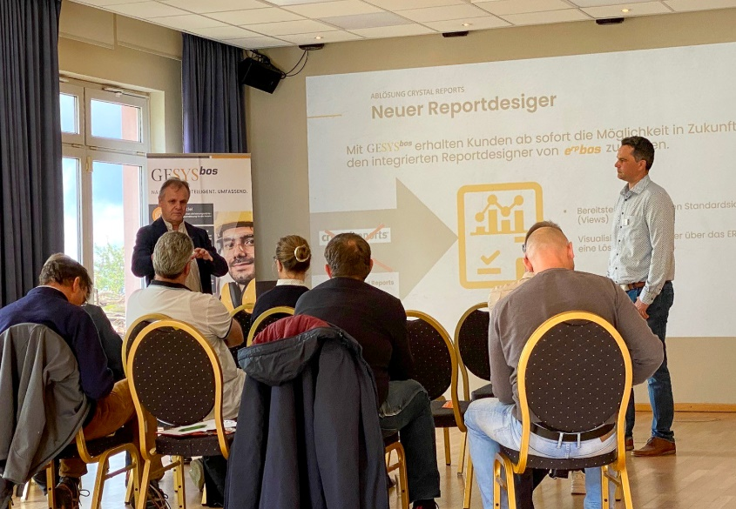

**[23-07 Kundennähe]**

*Um einen transparenten und bestmöglichen Übergang zu gewährleisten, wurden Gesys Kunden auf den Gesys Insights Kundentagen ausführlich über die bevorstehenden Änderungen informiert.*

Foto: Softbauware

###### Rückfragen beantwortet gern:

**Softbauware GmbH**

Elena Brüning

Tel: +49 (0) 6103 372 77 00

eMail: bruening@softbauware.de

www.softbauware.de

**Kommunikation2B**

Ally Blockus

Tel. +49 (0) 231 330 49 323

eMail: a.blockus@kommunikation2b.de

www.kommunikation2b.de